我的教育專欄(204)博幼基金會的全域數學教材

李家同

我們國家的教育有所謂的特殊教育，特殊教育要就教非常聰明的孩子，要就教智力有問題的孩子。可是也有大批的孩子不是很聰明，但也絕非智力有問題。這些孩子在學業上會比較吃虧的，因為他們和聰明孩子的距離是很大的。

博幼的教育叫做全域教育，也就是說，希望所有的孩子，不論聰明或不聰明，都有一定的程度。我們發現孩子們在數學上多半可以做一般的計算題，但是在應用題方面，相當多的孩子不會做稍微難一點的題目。我們一直在這件事情上感到憂心，也設法改進這個問題。

家庭環境比較好的孩子常常被送到補習班，可是偏鄉孩子沒有這個能力，所以博幼基金會就必須設法來幫助他們。

我們發現要解應用題，需要一些嚴謹思考的能力。一般孩子在日常生活中是不需要做這種思考的，所以當他們看到一個數學上的應用題，第一個反應就是不會做。可是如果老師肯做給他看，也教他如何很有邏輯地思考，不要輕易亂想，孩子們在做應用題方面，就會有很大的進步。因此，我們發展了一套國中數學的教材，這份教材特別之處乃是例題多。一般的老師們喜歡考學生而不太教學生，博幼基金會當然也要測驗學生的程度，可是我們在數學上是要讓學生多看應用題如何解的。例題多，學生慢慢地就不會害怕應用題。

請看下面的表:

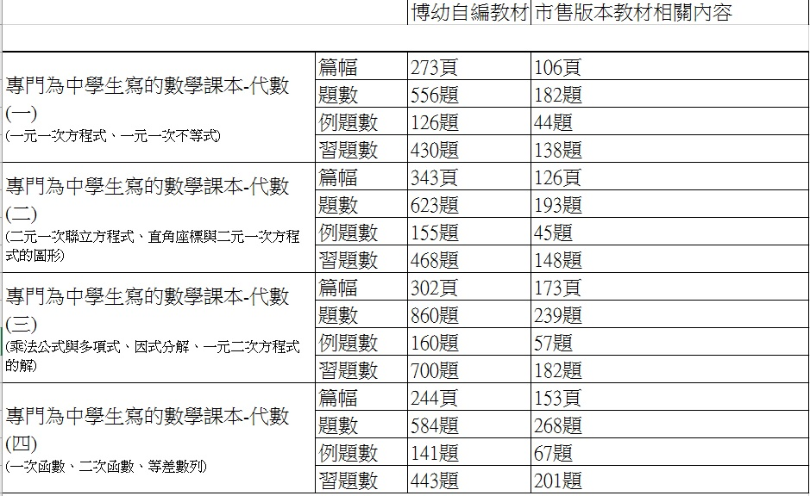
從以上這張表，我們可以看出博幼的國中數學教科書是在幫助孩子的。因為裡面的例題非常之多，遠超過坊間通用的國中數學教科書。我本人現在在教一個孩子，用了博幼的教材以後，這個孩子在應用題方面有很大的進步。一開始的時候，他根本懶得想，因為他不知如何思考。看了很多例題以後，他比較正經，知道如何訂未知數，也知道如何列式。

以上的教材可以從博幼官網的一個網址(https://www.boyo.org.tw/boyo/free-teaching-materials/164-2018-10-23-06-04-41/2018-11-04-07-36-26/2018-11-04-07-52-08/622-math)中進入，然後找國中-代數。這套教材也可以向聯經出版社購買，因為下載列印的費用和購書費用是差不多的，這份教材共分四本書。下載是免費的。

歡迎各位使用博幼國中數學教材，如果你的孩子非常聰明，也許是不需要的，否則這套教材對你的孩子絕對有用。

博幼還有很多的全域數學教育的辦法，對於一般不是最聰明的孩子，絕對是有用的。要知道，如果孩子不會很有邏輯地思考，將來讀物裡、化學等等，會有極大問題的。很多孩子之所以對物裡、化學排斥，都是因為沒有思考的習慣。

